Rodekoolstamppot met chipolata worstjes
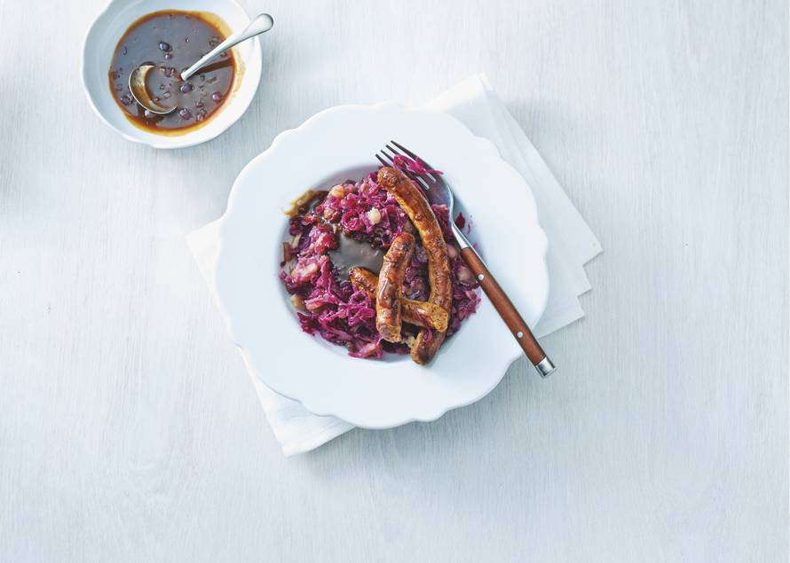

Ingrediënten:4 personen

- 1 kg kruimige aardappel
- 1 rode ui
- 500 g koelverse gekookte rodekool met appel
- 270 g gekruide runder chipolata's
- 4 el traditionele olijfolie
- 250 ml kraanwater (koud)
- 1 el rinse appelstroop
- 24 g Knorr mix voor jus met uitjes

Bereiden:
- Schil de aardappelen, snijd ze in blokjes en kook ze in water met zout in 12 min. gaar. Verwarm de rodekool volgens de aanwijzingen op de verpakking. Snipper ondertussen de rode ui. Verhit de helft van de olie in een koekenpan en bak de worstjes in 5 min. bruin en gaar.
- Verhit de rest van de olie in een kleine koekenpan en fruit de ui 1 min. Voeg de stroop, jus mix en het water toe. Breng de jus al roerend met een garde aan de kook en laat 1 min. zachtjes doorkoken. Giet de aardappelen af. Stamp ze grof met de pureestamper. Schep de rodekool en de helft van de jus erdoor. Breng op smaak met peper.
- Schep de stamppot op de borden. Maak een kuiltje en schenk er de rest van de jus in. Leg de worstjes erbij.

